**Династия Постниковых – Старик**

**Кредо династии:** «Чтобы быть хорошим преподавателем, нужно любить то, что преподаешь, и любить тех, кому преподаешь».

**Основатель династии:**

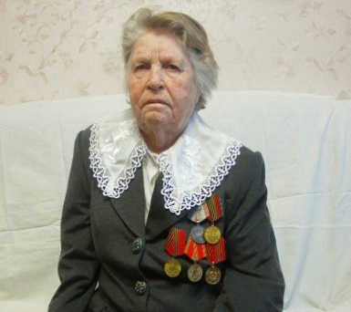

Постникова (Моисеева) Анастасия Алексеевна.

Средняя школа № 10 поселок Лобва, Новолялинского района, учитель географии, педагогический стаж 52 года.

**Представители династии:**

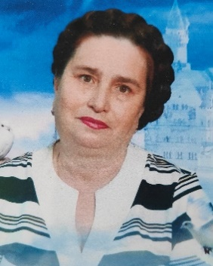

Старик (Постникова) Татьяна Семеновна.

Муниципальное бюджетное дошкольное учреждение Новолялинского городского округа детский сад №15 «Березка», п. Лобва Новолялинского района, воспитатель детского сада, педагогический стаж – 44 года.

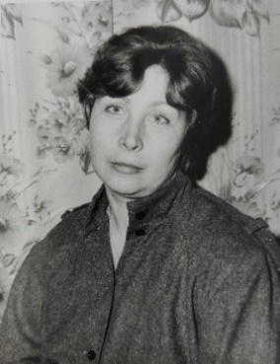

Постникова (Чукина) Наталия Ивановна.

Муниципальное бюджетное общеобразовательное учреждение Новолялинского городского округа «Средняя общеобразовательная школа №11», учитель русского языка и литературы школы**,** педагогический стаж 21лет.

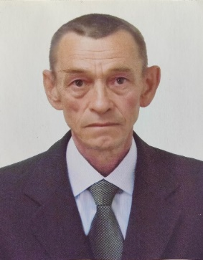

Постников Анатолий Семёнович.

Муниципальное бюджетное общеобразовательное учреждение Новолялинского городского округа «Средняя общеобразовательная школа №10», учитель технологии, педагогический стаж 39 лет.

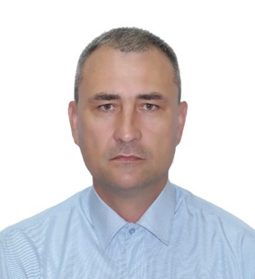

Постников Евгений Анатольевич.

Муниципальное автономное общеобразовательное учреждение Новолялинского городского округа «Средняя общеобразовательная школа №12»,учитель технологии, педагогический стаж 14 лет.



Старик Александр Валентинович.

Лобвинское профессиональное техническое училище №29, преподаватель информатики, педагогический стаж 4 года.

**Общий педагогический стаж династии: 140 лет**

**Количество поколений: 6**

**География династий:**

* Дошкольное общеобразовательное учреждение г . Жданов детский сад №4,
* Муниципальное бюджетное дошкольное учреждение Новолялинского городского округа детский сад №15 «Березка», поселок Лобва Новолялинского района;
* Муниципальное бюджетное общеобразовательное учреждение Новолялинского городского округа «Средняя общеобразовательная школа №10»;
* Муниципальное автономное общеобразовательное учреждение Новолялинского городского округа «Средняя общеобразовательная школа №12»;
* Лобвинское профессиональное техническое училище №29.